硫酸行业信息要报
（第89期）
主办：中国硫酸工业协会

承编：硫酸协会信息部 2015年1月12日

2014年我国新发现两处磷矿资源，新增磷矿10亿多吨
11月上旬，湖北省地质局第七地质大队在宜昌磷矿北部竹园沟-下坪勘查区新发现一特大型磷块岩矿床，提交磷矿资源量4.95亿吨。经初步探明此磷块岩矿床为一特大型沉积型磷块岩矿床，共估算磷矿石资源量达4.95亿吨；见矿两层，其中主要工业磷矿层厚3.26-14.90米，单工程全层混算P2O5(五氧化二磷)平均品位20.62%-28.44%，单样P2O5最高品位37.61%，次要工业磷矿层厚1.50-11.15米，平均品位23.02%。
11月25日贵州省开阳地区新增磷矿资源量近5.5亿吨，其中品位在30%以上的富磷矿达3.5亿吨。自我国实施找矿突破战略行动以来，贵州省新发现磷矿资源已经突破70亿吨，其磷矿实际资源量有望超过湖北，成为全国第一磷矿资源大省。
国际硫磺市场情况
Adnoc和Tasweeq分别公布了1月份硫磺报价，Adnoc报价170美元/吨fob，环比上升20美元/吨；Tasweeq报价169美元/吨fob，环比上升23美元/吨。印度Andhra Sugar最新购买的一单1.6-1.7万吨中东硫磺的交易价格在187-189美元/吨cfr。亚洲市场硫磺需求量充足，推动硫磺价格上涨，中国硫磺报价最高达到190-192美元/吨cfr。
烟台港跃居世界化肥第一港
2014年，烟台港化肥出口量一举超过卡塔尔乌姆赛义德港，跃居世界首位。不仅如此，烟台港生产经营工作力主创新，亮点频现，去年完成货物吞吐量2.36亿吨，同比增长约7%，超额完成年度计划指标。
一号文件或关注涉农电商
有媒体报道称，2015年一号文件已然下发，文件主题与农村改革和农业现代化有关。据悉，一号文件里，促进信息化服务平台的建设等内容有所体现，这使得电商这一平台的关注度再次上升。
去年 88%化工产品在跌
2014年的化工市场全年大部分时间在下行通道中运行。在中国化工在线监测的150个重要化工产品价格中，上涨的产品仅有13个，占8.7%，而下跌的产品高达132个，占到88%。位居跌幅前列的产品主要有：丙烯酸（58.9%）、工业萘（57.1%）、MTBE（50.3%）、纯苯（48.4%）、丙烯酸丁酯（48.3%）。
其中，跌幅居首的丙烯酸，除原料价格暴跌外，产能快速增加、需求不振也是其行情滑坡的主因。受油价冲击以及自身供需失衡的影响，煤化工产品价格屡创新低，工业萘、高温煤焦油跌幅均超过40%，粗苯、加氢苯跌幅创近年来新低。芳烃市场也难逃一劫。国内纯苯、邻二甲苯、对二甲苯、甲苯、混合二甲苯跌幅分别为48.4%、42.2%、40.1%、38.1%和37.8%。下游环己烷、顺酐、苯酚/丙酮、苯酐、苯胺、苯乙烯、环己酮分别跟跌44.8%、41.7%、31.7%/41.6%、41.0%、40.7%、39.9%和35.2%。
去年12月PPI环比下降0.6%
国家统计局1月9日发布的数据显示，去年12月工业生产者出厂价格指数（PPI）环比下降0.6%，环比降幅比11月份扩大0.1个百分点；同比下降3.3%，同比降幅比11月份扩大0.6个百分点。分析称，环比数据下降主要是受国际油价连续大幅度下跌的影响。从影响程度看，成品油、石油和天然气、化学原料和制品分别影响本月工业生产者出厂价格总水平下降约0.2、0.1、0.1个百分点，三者合计影响约0.4个百分点，占总降幅的67%左右。在30个主要工业行业中，7个行业产品价格环比上涨，4个行业持平，19个行业下降。其中，石油和天然气开采、石油加工、化学原料和化学制品等行业出厂价格环比下降。

附件一：1月12日部分企业硫酸报价
附件二：1月12日国产硫磺报价
附件三：1月12日港口硫磺报价和库存情况
附件四：1月12日各地区硫铁矿价格
附件五：1月12日各地区磷矿石价格
附件六：1月12日部分企业磷酸一铵出厂参考价
附件七：1月12日部分企业磷酸二铵出厂参考价
附件八：1月7日部分企业硫酸铵出厂参考价
附件九：1月7日部分企业硫酸钾出厂参考价

责任编辑：王 莹
编 辑 ：廖康程
电 话 ：010-82030820
邮 箱 ：csaia2010@163.com
网 址 ：www.china-npk.org
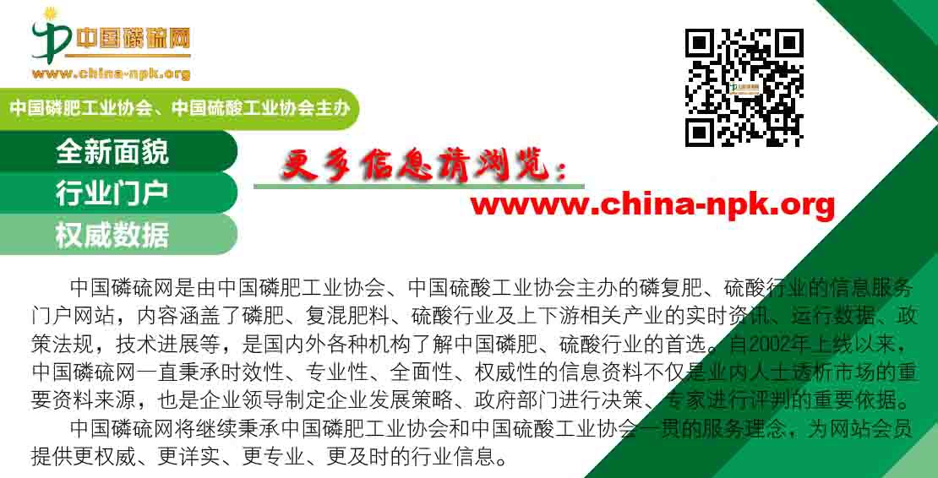

附件一：1月12日部分企业硫酸报价
企业名称 | 品质（%） | 报价（元/吨） | 涨跌
江苏双狮 | 93、98 | 430 | 0
浙江巨化 | 98 | 480 | 0
安徽铜陵地区 | 98 | 280-310 | 0
秦皇岛鹤凤化工 | 98 | 260 | 0
河南中原黄金 | 98 | 300 | 0
湖北天门福临 | 98 | 450 | 0
湖南水口山 | 98 | 420 | 0
山东恒邦 | 98 | 390 | +20
山东祥光 | 98 | 580 | +10
江西福丰 | 105 | 460 | 0
广东云浮金泰化工 | 98 | 310 | 0
广西金川 | 98 | 280 | 0
甘肃金川 | 98 | 220 | +20
辽宁葫芦岛 | 98 | 350 | 0
内蒙富邦铜业 | 98 | 100 | 0
山西北方铜业 | 93 | 200 | 0

附件二：1月12日国产硫磺报价
厂家 | 报价（元/吨） | 涨跌 | 形态
普光达州 | 1330 | 0 | 固体
普光万州 | 1380 | +40 | 固体
元坝气田 | 1400 | +40 | 固体
长岭炼化 | 1360 | 0 | 固体
九江石化 | 1360 | 0 | 固体
高桥石化 | 1260 | 0 | 固体
天津石化 | 1330 | 0 | 固体
燕山石化 | 1290 | +30 | 固体
金陵石化 | 1300 | 0 | 固体
扬子石化 | 1320 | 0 | 液体
武汉石化 | 1370 | 0 | 固体
洛阳石化 | 1350 | 0 | 固体
北海石化 | 1410 | 0 | 固体
茂名石化 | 1420 | 0 | 固体

附件三：1月12日港口硫磺报价和库存情况
港口 | 库存（万吨） | 形态 | 报价（元/吨） | 日涨跌
南通 | 43 | 散货颗粒 | 1400 | +20
青岛+黄岛 | 7 | 日韩块粉 | 1320（成交） | 0
防城 | 27 | 颗粒 | 1420（成交） | +20
镇江 | 29 | 颗粒 | 1400 | +20
北海 | 8 | -- | --
湛江 | 3.7 | -- | --
合计 | 117.7

附件四：1月12日各地区硫铁矿价格
地区 | 报价（元/吨） | 月涨跌 | 品质
广东（云浮广业） | 500 | 0 | 35%
广东（韶关大宝山） | 430 | +30 | 35%
云南（安宁龙宝） | 200 | 0 | 35%
江西（城山） | 340 | 0 | 36%
江西（德兴） | 350 | -60 | 47%
安徽（铜陵铜冠） | 530 | 0 | 35%
安徽（铜陵新桥） | 400 | -50 | 35%
湖南（黄沙坪） | 320 | 0 | 35%
江苏（南京伏牛山） | 300 | 0 | 35%
广西（金海矿业） | 400 | 0 | 35%

附件五：1月12日各地区磷矿石价格
地区 | 报价（元/吨） | 品质
四川（峨边奔福） | 330（车站价） | 27、28%
四川（马边中益） | 220（县城交货价） | 27%
四川（马边中益） | 210（县城交货价） | 26%
四川（清平磷矿） | 400（磷铵矿坑口价） | 29%
四川（清平磷矿） | 390（磷铵矿坑口价） | 28%
四川（清平磷矿） | 290（普矿坑口价） | 26%
湖北（兴发） | 390（船板交货价） | 27%
湖北（兴发） | 330（船板交货价） | 25%
湖北（兴发） | 290（船板交货价） | 24%

附件六：1月12日部分企业磷酸一铵出厂参考价
企业名称 | 品质（%） | 报价（元/吨）
湖北新洋丰 | 58 粉状 | 2300
湖北祥云 | 55 粉状 | 2080-2130
湖北春祥 | 55 粉状 | 2100
湖北鄂中 | 55 粉状 | 2050-2100
湖北泽东 | 55 粉状、粒状 | 2100-2150
贵州瓮福 | 60 粉状 | 2400
贵州开磷 | 60 粉状 | 2400（参考周边）
四川高宇 | 55 粒状 | 2050
四川中正 | 55 粉状 | 2000
四川宏达 | 55 粉状、粒状 | 2050
云天化 | 55 粉状 | 2250（买断主流到站价）
安徽新中远 | 58 粉状 | 2350
安徽司尔特 | 55 粉状、粒状 | 2155（内销）
安徽六国 | 55 粉状 | 2100
江苏瑞和 | 55 粉状 | 2150
江苏绿陵 | 55 粉状 | 2150
重庆华强 | 55 粉状 | 2000
河南万洋 | 55 粉状 | 2050

附件七：1月12日部分企业磷酸二铵出厂参考价
企业名称 | 品质（%） | 报价（元/吨） | 备注
云天化 | 64 | 3000-3050 | 东北、西北暂定到站价
云南常青树 | 64 | 3000、3050、3100 | 辽、吉、黑预收到站价
湖北宜化 | 64 | 2650 | 内销买断出厂价
湖北六国 | 64 | 2850-2950 | 预收东北到站价
湖北东圣 | 64 | 2950-3000 | 预收东北到站价
湖北黄麦岭 | 64 | 2900-2950 | 东北暂定到站价
贵州瓮福 | 64 | 3000、3050、3100 | 辽、吉、黑预收到站价
贵州开磷 | 64 | 2900 | 华东、华北到站价
山东鲁北 | 57 | 2250（原色）  2350（裹油） | 出厂价
广东湛化 | 64 | 2700 | 出厂价
安徽六国 | 64 | 2650-2700 | 出厂价
江西六国 | 64 | 3050 | 东北暂定到站价
附件八：1月7日部分企业硫酸铵出厂参考价
企业名称 | 报价（元/吨） | 周涨跌
上海宝钢梅山 | 680 | 0
河南安阳钢铁 | 450 | 0
山东洪达化工 | 500 | +20
唐山建龙焦化厂 | 500 | +40
辽宁鞍钢 | 540 | 0
山西焦化 | 430 | +50
内蒙古庆华集团 | 350 | +10
巴陵石化 | 760 | 0
岳阳宝庆化工 | 750（工业） | 0
岳阳宝庆化工 | 630（农业） | 0
重庆钢铁 | 450 | 0
湖南涟钢焦化厂 | 640 | 0
吉林通钢焦化厂 | 550 | 0

附件九：1月7日部分企业硫酸钾出厂参考价
企业名称 | 品质（%） | 报价（元/吨） | 周涨跌
辽阳鑫水 | 50 粉状 | 3550 | 0
辽阳鑫水 | 50 颗粒 | 3700 | 0
山东海化 | 50 粉状 | 3700 | 0
四川川化 | 50 粉状 | 3700 | +200
辽宁米高 | 50 粉状 | 3350 | 0
辽宁米高 | 50 颗粒 | 3650 | 0
厦门青上 | 50 粉状 | 3500 | 0
长春米高 | 50 粉状 | 3600 | +100
长春米高 | 50 粒状 | 3750 | +150
四川青上 | 50 粉状 | 3700 | 0
烟台齐丰 | 50 粉状 | 3600 | 0
佛山青上 | 50 粉状 | 3450 | -200
广西柳化 | 50 粉状 | 3450 | 0

